ISOLATO 1 UNITA’ EDILIZIA 07

Tipo edilizio Descrizione del tipo edilizio Note

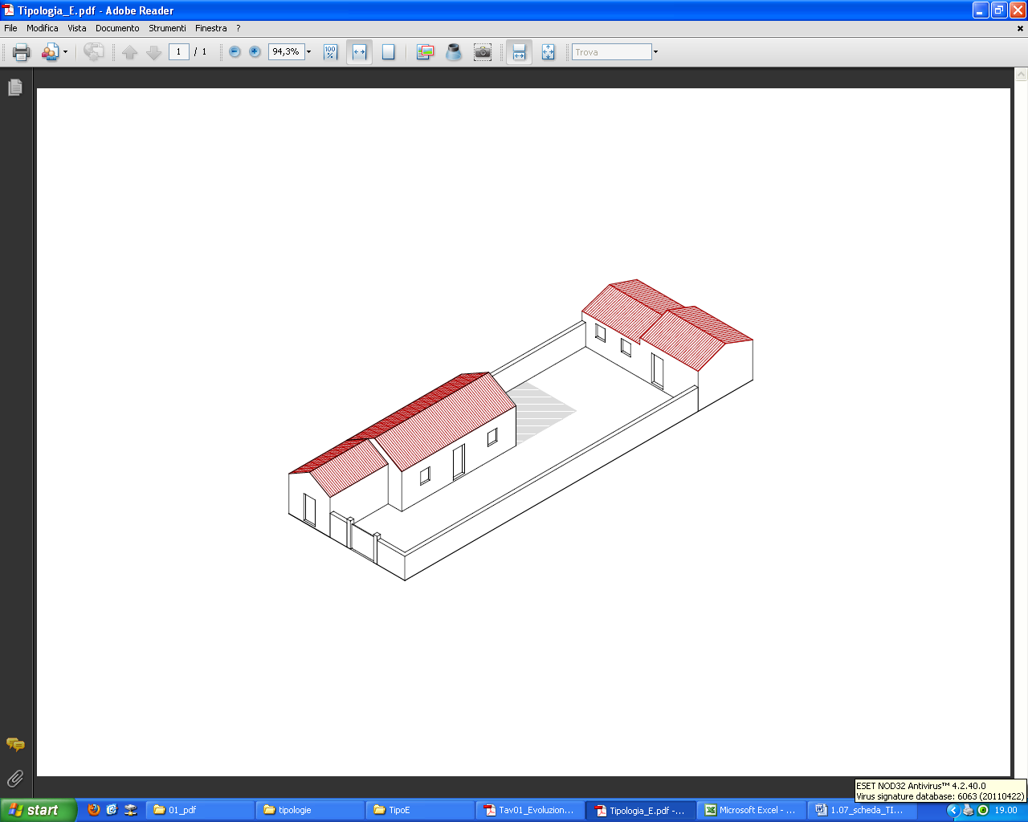

Tipo edilizio E –Complesso di edifici distribuiti sul fronte strada, con sviluppo longitudinale perpendicolare all'asse stradale o sul fondo della UE, su un livello, con corte con sviluppo longitudinale perpendicolare all'asse stradale

Ue | Codice | Caratteristiche | Interventi | Specifiche prescrizioni | Oggetto intervento
1.07 | 1,2 | - conservati, con segni di degrado dovuti alla vetustà del fabbricato | - manutenzione ordinaria, manutenzione straordinaria con specifici vincoli sui materiali e sulle modalità costruttive, restauro e risanamento conservativo, variazione della destinazione d’uso | ripristino/rifacimento copertura secondo tecniche compatibili con la tradizione costruttiva locale | copertura
 |  |  |  | tinteggiatura e finitura dei prospetti secondo le indicazioni cromatiche riportate nell'Abaco dei colori | facciata
 |  |  |  | rimozione elementi oscuranti eccessivamente degradati o non compatibili con i materiali ed i caratteri costruttivi tradizionali | infissi
 |  |  |  | posa in opera di elementi oscuranti in legno tinteggiato tipo persiana o scuri, secondo le indicazioni riportate nell'Abaco degli elementi costruttivi | infissi
 |  |  |  | sostituzione del sistema di scolo delle acque meteoriche con un sistema compatibile con le caratteristiche costruttive tradizionali | impianti
1.07 | 3 | - non determinato |  | necessario sopralluogo
1.07 | 4,5 | - conservati, con segni di degrado dovuti alla vetustà del fabbricato a meno di trasformazioni reversibili | - manutenzione ordinaria, manutenzione straordinaria con specifici vincoli sui materiali e sulle modalità costruttive, restauro e risanamento conservativo con reintegrazione secondo regole coerenti con il patrimonio edilizio tradizionale, variazione della destinazione d’uso | ripristino/rifacimento copertura secondo tecniche compatibili con la tradizione costruttiva locale | copertura
 |  |  |  | tinteggiatura e finitura dei prospetti secondo le indicazioni cromatiche riportate nell'Abaco dei colori | facciata
 |  |  |  | rimozione infissi eccessivamente degradati o non compatibili con i materiali ed i caratteri costruttivi tradizionali | infissi
 |  |  |  | posa in opera di infissi in legno tinteggiato, ad alta efficienza energetica, secondo le indicazioni riportate nell'Abaco degli elementi costruttivi | infissi
 |  |  |  | rimozione elementi oscuranti eccessivamente degradati o non compatibili con i materiali ed i caratteri costruttivi tradizionali | infissi
 |  |  |  | posa in opera di elementi oscuranti in legno tinteggiato tipo persiana o scuri, secondo le indicazioni riportate nell'Abaco degli elementi costruttivi | infissi
 |  |  |  | sostituzione del sistema di scolo delle acque meteoriche con un sistema compatibile con le caratteristiche costruttive tradizionali | impianti
1.07 | 6 | - spazi aperti |  | garantire un indice di permeabilità del suolo minimo pari al 40% della superficie dell'UE | suolo
 |  |  |  | demolizione parti di muro realizzate in blocchetti | confini
 |  |  |  | allineamento profilo superiore del muro sul fronte strada | confini
 |  |  |  | intonacatura muro di confine secondo tecniche compatibili con l'elemento costruttivo | confini
 |  |  |  | tinteggiatura e finitura del muro di confine secondo le indicazioni cromatiche riportate nell'Abaco dei colori | confini
 |  |  |  | finitura superiore del muro di confine con un corso longitudinale di tavelle piene in cotto o intonaco tinteggiato, adeguatamente rinforzato per resistere agli agenti atmosferici ed alle escursioni termiche | confini
 |  |  |  | possibilità di ampliamento

